Nieuwsbrief nr. 11 vrijdag 20 november 2020

Geachte ouders,

Vannacht hebben de rommelpieten een bezoekje gebracht aan de school. Voor alle kinderen hadden ze een schoencadeautje en een zakje kruidnootjes meegebracht. En natuurlijk, de pieten konden het niet laten en hadden er weer een flinke bende van gemaakt.

De volgende week staat in het teken van het inspectiebezoek. Een belangrijk bezoek waar we ons goed op voorbereid hebben. Het is onze verwachting en hoop dat de school verlost wordt van het predicaat “zeer zwak”. Dat betekent waarschijnlijk nog niet dat de school een basisarrangement krijgt. Daarvoor moeten de leeropbrengsten drie jaar op rij voldoende zijn. En dat zijn ze helaas nog niet. Daar wordt hard aan gewerkt.

Met groep 8 naar het IJsselcollege
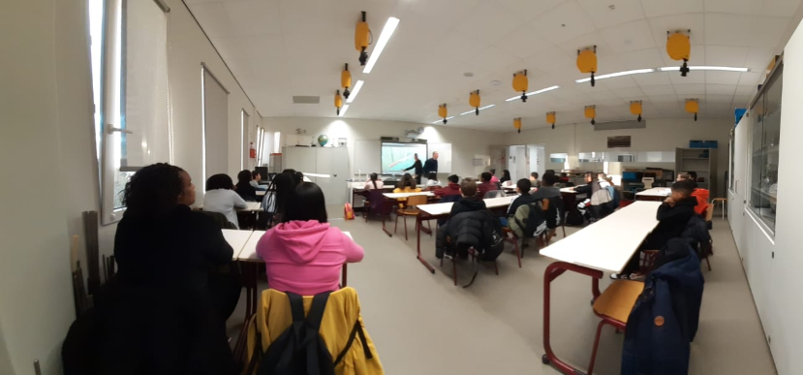

Vanochtend hebben de kinderen van groep 8 een bezoek gebracht aan het IJsselcollege. Dit ter oriëntatie en voorbereiding op de grote overstap na de zomervakantie. Ze hebben twee lessen gehad, waaronder natuurkunde. Groep 8 kreeg veel complimenten, niet alleen qua gedrag, maar ook voor het goede opletten, het meedoen én de kennis! Al met al een succesvol bezoek aan het IJsselcollege.

Na de kerstvakantie, na de Cito M8 toetsen, ontvangen de kinderen hun definitief schooladvies en moeten ze zich inschrijven op een school voor VO. Daarom is het belangrijk dat ze zich nu al gaan oriënteren. Normaal gesproken werd er een scholenmarkt georganiseerd, maar door de aangescherpte maatregelen, komt die dit jaar te vervallen.

Informatieavond VO
Meester Rutger heeft een presentatie gemaakt, met allerlei informatie over het VO: de verschillende scholen en niveaus, de overstaproute, de wijze waarop het schooladvies tot stand komt en de procedure van inschrijving.
Deze presentatie is tot op heden nog maar door 10 van de 28 ouders bekeken. Dat is iets meer dan een derde. Daarom zullen we begin december een ochtend en/of middag organiseren op school waarop deze informatie nogmaals besproken wordt. Wanneer u vragen, is er gelegenheid om die te stellen.

Overstapprogramma groep 8 – VO
De subsidie waaruit dit overstapprogramma wordt betaald is weer toegekend. Dat betekent dat na de kerstvakantie medewerkers van het Lyceo met de kinderen van groep 8 aan de slag gaat. De eerste week is een kennismakingsweek, vervolgens wordt er 15 weken lang gewerkt aan rekenen, spelling, begrijpend lezen en worden de kinderen goed voorbereid op de overstap naar het VO. De laatste week is een feestelijke afsluiting en ontvangen de kinderen een certificaat

De lessen van Lyceo zullen (hoogstwaarschijnlijk) na schooltijd plaatsvinden. Hoe en wanneer hoort u op een later tijdstip.

Koffieochtend groep 1-2A
Aanstaande woensdag, 25 november, vindt er om 8.30 een koffieochtend plaats. Dit keer voor de ouders/ verzorgers van groep 1-2A. De ouders kunnen dan kennismaken met mij, de nieuwe directeur en ontvangen hiervoor een uitnodiging. Ouders die naar de koffieochtend komen, moeten zich wel even aanmelden. Dit zodat we ons aan de anderhalve meter regel kunnen houden.

Reminder ouderbijdrage
Twee weken geleden heeft u brief gekregen over de vrijwillige ouderbijdrage. De ouderbijdrage bestaat dit jaar uit 2 delen. Deel I bedraagt € 20,=, daarvan worden de schoolfeesten als: Kinderboekenweek, Sinterklaas, kerst, Pasen, koningsdag, zomerfeest betaald.

De ouderbijdrage kan op 2 manieren worden betaald:
- overmaken op rekening: NL37 ABNA 0836 3448 55, t.n.v. Stichting Blick op onderwijs, o.v.v. ouderbijdrage 2020-2021, de naam van uw kind en de naam van de school (KC Ontdekrijk)
- contant betalen op school bij de directeur. U ontvangt dan een betalingsbewijs.

Tot op heden heeft nog maar een aantal ouders de ouderbijdrage betaald. Als de school maar van weinig ouders deze ouderbijdrage ontvangt, dan heeft dat consequenties voor de vieringen. Bepaalde feesten kunnen dan niet of in aangepaste vorm worden gevierd. En dat zou toch jammer zijn.

Voor ouders voor wie de betaling van de ouderbijdrage een probleem is, bestaat de mogelijkheid om bij de gemeente Capelle bijzonder bijstand aan te vragen. Formulieren hiervoor zijn op school aanwezig.

Thema Sinterklaas
Afgelopen zaterdag kwam Sinterklaas aan in Nederland. Dat ziet u in de klassen van de onderbouw. De kinderen en juffen hopen heel erg, dat Sinterklaas ondanks alle coronamaatregelen toch een bezoekje aan onze school kan brengen. Daarom zijn we begonnen om de klassen feestelijk en gezellig aan te kleden.
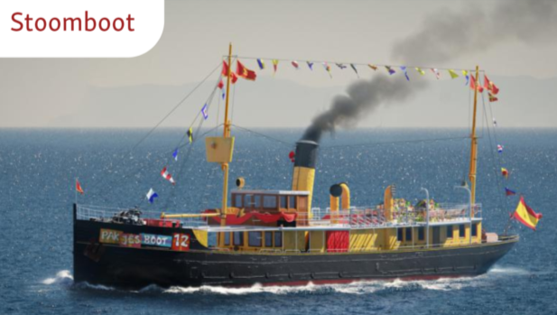
Op www.sinterklaasjournaal.nl kan uw kind spelletjes doen, het sinterklaasjournaal kijken en andere leuke dingen doen. In de klas volgen we het journaal.

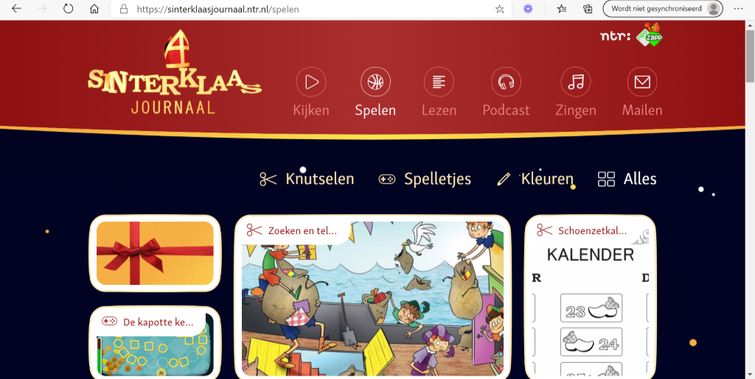

- Huiswerkschema 2020-2021
 | Maandag  23-11 | Dinsdag  24-11 | Woensdag  25-11 | Donderdag  26-11 | Vrijdag  27-11
Groep 3 | 15 minuten lezen  www.moo.nl | 15 minuten lezen  www.moo.nl  Biebboek ruilen | 15 minuten lezen  www.moo.nl | 15 minuten lezen  www.moo.nl | 15 minuten lezen  www.moo.nl  Huiswerkmapje inleveren
Groep 4 | 15 minuten lezen | 15 minuten lezen  Biebboek ruilen | 15 minuten lezen  Huiswerkmapje inleveren | 15 minuten lezen | 15 minuten lezen
Groep 5 | 15 minuten lezen | 15 minuten lezen  Biebboek ruilen | 15 minuten lezen | 15 minuten lezen  Tafels oefenen: tafel van 6 | 15 minuten lezen
Groep 6 | 15 minuten lezen | 15 minuten lezen | 15 minuten lezen  Huiswerkmapje inleveren | 15 minuten lezen  Toets AK en topo Thema 1 | 15 minuten lezen  Biebboek ruilen
Groep 7 | 15 minuten lezen | 15 minuten lezen | 15 minuten lezen  Huiswerkmapje inleveren | 15 minuten lezen  Toets AK en topo Thema 1 | 15 minuten lezen  Biebboek ruilen
Groep 8 | 15 minuten lezen | 15 minuten lezen | 15 minuten lezen | 15 minuten lezen | 15 minuten lezen  Biebboek ruilen  Huiswerkboekje
NT2 groep | Leren woordjes Mondeling Nederlands  Pictolezen | Leren  woordjes Mondeling Nederlands  Pictolezen | Leren  woordjes Mondeling Nederlands  Pictolezen | Leren woordjes Mondeling Nederlands  Pictolezen | Leren  woordjes Mondeling Nederlands  Pictolezen

De nieuwsbriefcommissie went u een goed weekend,
Kirsten Klomp & Eric Heugens

